信義國小 數學科 容積【選擇題】 ___年 ___班 座號：___ 姓名：__________
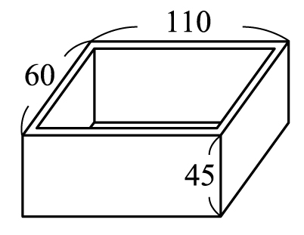
- （ ）有一個長方體水槽，它內部的長、寬、高都是30公分，它可以裝下多少毫升的水？ˉ(1)27000毫升ˉ(2)2700毫升ˉ(3)2900毫升ˉ(4)2600毫升。
- （ ）這是一個無蓋的水泥槽，水泥的厚度是5公分，這個容器可以裝下多少毫升的水？(單位：公分)ˉ(1)240000毫升ˉ(2)21000毫升ˉ(3)220000毫升ˉ(4)200000毫升。
- （ ）101立方公尺相當於多少毫升？ˉ(1)10100000毫升ˉ(2)101000000毫升ˉ(3)1010000000毫升ˉ(4)1010000毫升。
- （ ）80立方公尺相當於多少公升？ˉ(1)800公升ˉ(2)8000公升ˉ(3)80000公升ˉ(4)80公升。
- （ ）承上題，80立方公尺相當於多少公秉？ˉ(1)80公秉ˉ(2)8公秉ˉ(3)0.8公秉ˉ(4)0.08公秉。
- （ ）一個長方體的蓄水塔內部高5公尺、寬4公尺、長3.65公尺，容積是多少立方公尺？ˉ(1)730立方公尺ˉ(2)7.3立方公尺ˉ(3)740立方公尺ˉ(4)73立方公尺。
- （ ）9立方公尺相當於多少毫升？ˉ(1)900000毫升ˉ(2)9000000毫升ˉ(3)90000000毫升ˉ(4)90000毫升。
- （ ）有一個水族箱，它內部的長是30公分、寬是17公分、高是15公分，它可以裝下多少個1立方公分的積木？ˉ(1)7640個ˉ(2)7560個ˉ(3)7860個ˉ(4)7650個。
- （ ）102立方公尺相當於多少毫升？ˉ(1)10200000000毫升ˉ(2)1020000000毫升ˉ(3)102000000毫升ˉ(4)10200000毫升。
- （ ）20000000立方公分相當於多少立方公尺？ˉ(1)2000立方公尺ˉ(2)200立方公尺ˉ(3)20立方公尺ˉ(4)2立方公尺。
- （ ）7000公升相當於多少立方公尺？ˉ(1)700立方公尺ˉ(2)70立方公尺ˉ(3)7立方公尺ˉ(4)0.7立方公尺。
- （ ）2500立方公分相當於多少毫升？ˉ(1)250000毫升ˉ(2)25000毫升ˉ(3)2500毫升ˉ(4)250毫升。
- （ ）在一個長10公分、寬8公分，水位6公分的水缸裡，放進一條小魚後，水位高度變為8公分，這條小魚的體積是多少立方公分？ˉ(1)190立方公分ˉ(2)180立方公分ˉ(3)170立方公分ˉ(4)160立方公分。
- （ ）25立方公尺相當於多少毫升？ˉ(1)250000000毫升ˉ(2)25000000毫升ˉ(3)2500000毫升ˉ(4)250000毫升。
- （ ）在長65公尺、寬30公尺的長方形空地上，要蓋一座停車場，一共挖出25350立方公尺的土，打地基時，向下挖了多深？ˉ(1)34公尺ˉ(2)35公尺ˉ(3)13公尺ˉ(4)25公尺。

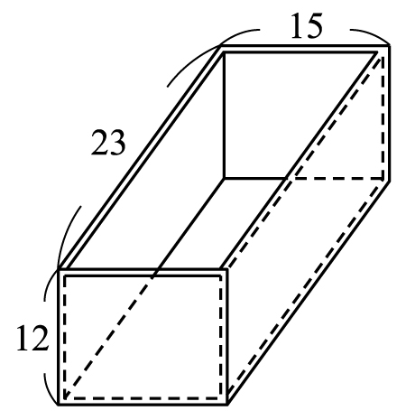
- （ ）一個無蓋的正方體水箱，外圍的邊長是32公分，玻璃的厚度是1公分，請問當水箱裝滿水時是多少毫升？ˉ(1)28900毫升ˉ(2)26900毫升ˉ(3)29700毫升ˉ(4)27900毫升。
- （ ）這是一個魚缸，玻璃的厚度1.5公分，它可以裝下多少毫升的水？(單位：公分)ˉ(1)2520毫升ˉ(2)2250毫升ˉ(3)2650毫升ˉ(4)2850毫升。
- （ ）8901立方公分相當於多少毫升？ˉ(1)89010000毫升ˉ(2)8901000毫升ˉ(3)890100毫升ˉ(4)8901毫升。
- （ ）有一個水族箱，它內部的長是40公分、寬是16公分、高是12公分，它可以裝下多少立方公分的水？ˉ(1)7640立方公分ˉ(2)7560立方公分ˉ(3)7860立方公分ˉ(4)7680立方公分。
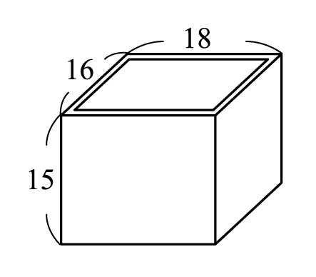
- （ ）一個長方體的蓄水塔內部高9公尺、寬6公尺、長4.5公尺，容積是多少立方公尺？ˉ(1)243立方公尺ˉ(2)24.3立方公尺ˉ(3)2.43立方公尺ˉ(4)2430立方公尺。
- （ ）如圖，爸爸用厚度1公分的木板，釘了一個無蓋的長方體木盒。如果在盒子裡放每個邊長2公分的正方體積木，一共可以放幾個？(單位：公分)ˉ(1)396個ˉ(2)392個ˉ(3)384個ˉ(4)378個。
- （ ）下列哪一個體積（容積）比2000000立方公分大？(1)2公秉ˉ(2)2100公升ˉ(3)2500000毫升ˉ(4)0.2公秉。
- （ ）1公升的水和多少立方公分的水一樣多？(1)1ˉ(2)10ˉ(3)100ˉ(4)1000。
- （ ）一個每邊長1公分的正方體，當邊長變為原來的2倍時，容積會是原來的多少倍？(1)2倍ˉ(2)4倍ˉ(3)8個ˉ(4)16倍。
- （ ）有一個量杯，裡面原有470毫升的水，放入一個石頭後（全部沉入水中），水面刻度上升到590毫升，請問這個石頭的體積是多少？(1)120立方公分ˉ(2)250立方公分ˉ(3)590立方公分ˉ(4)1060立方公分。

